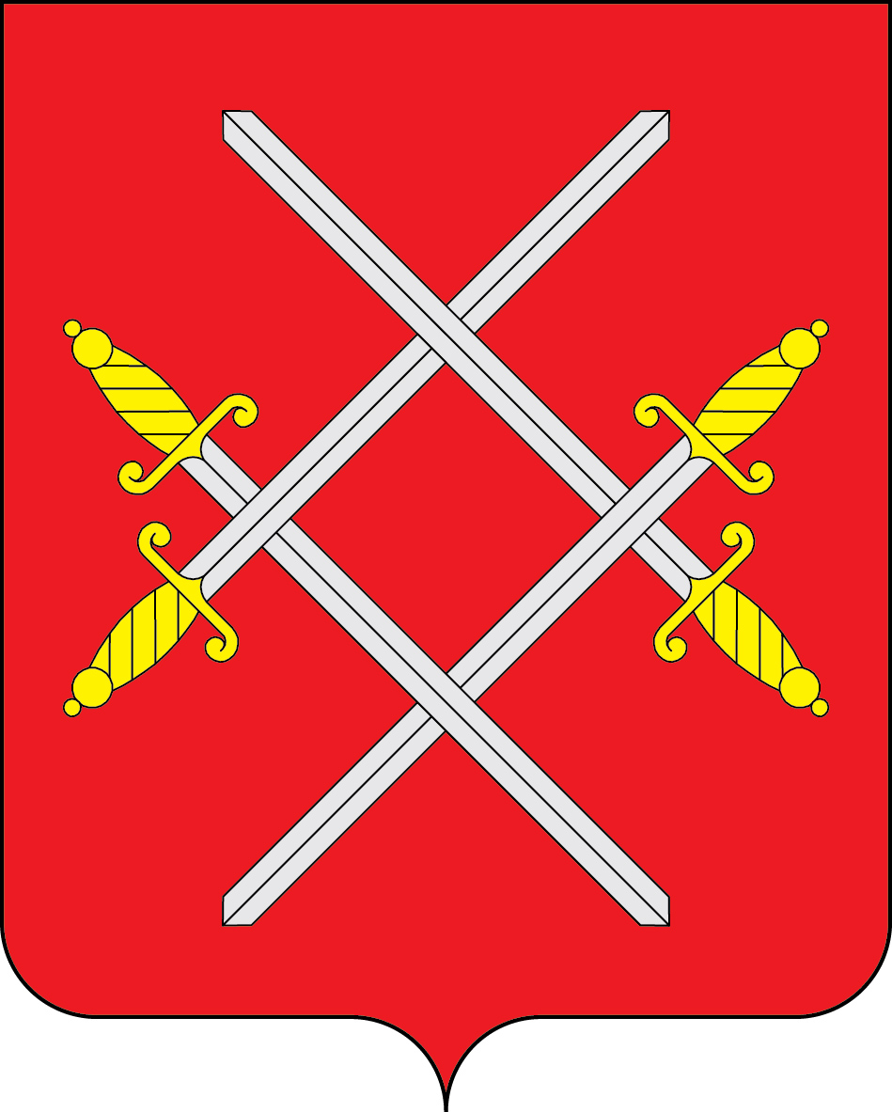

АДМИНИСТРАЦИЯ РУЗСКОГО ГОРОДСКОГО ОКРУГА

МОСКОВСКОЙ ОБЛАСТИ

ПОСТАНОВЛЕНИЕ

от __________________________ №_______

Об утверждении Порядка проведения обсуждения предложений о присвоении населенному пункту Рузского городского округа Московской области почетного звания Московской области «Населенный пункт воинской доблести»

В соответствии с Федеральным законом от 06.10.2003 № 131-ФЗ «Об общих принципах организации местного самоуправления в Российской Федерации», Законом Московской области от 17.04.2015 N 57/2015-ОЗ «О почетном звании Московской области «Населенный пункт воинской доблести», руководствуясь Уставом Рузского городского округа Московской области, Администрация Рузского городского округа постановляет:

1.Утвердить Порядок проведения обсуждения предложений о присвоении населенному пункту Рузского городского округа Московской области почетного звания Московской области «Населенный пункт воинской доблести» (прилагается).
2.Опубликовать настоящее постановление в газете «Красное знамя» и разместить на официальном сайте Рузского городского округа в сети «Интернет».
3.Контроль за исполнением настоящего постановления оставляю за собой.

И.о.Главы городского округа С.С.Прибытков

Приложение
к постановлению Администрации
Рузского городского округа
Московской области
от ____________2022 №_________

Порядок проведения обсуждения предложений о присвоении населенному пункту Рузского городского округа почетного звания Московской области
«Населенный пункт воинской доблести»
- Общие положения
  - Настоящий Порядок разработан в соответствии с Федеральным законом от 06.10.2003 № 131-ФЗ «Об общих принципах организации местного самоуправления в Российской Федерации», Законом Московской области от 17.04.2015 № 57/2015-03 «О почетном звании Московской области «Населенный пункт воинской доблести», Уставом Рузского городского округа Московской области, в целях выявления мнения населения при обсуждении предложений о присвоении населенному пункту, находящемуся на территории Рузского городского округа, почетного звания Московской области «Населенный пункт воинской доблести».
  - Настоящий Порядок определяет основные принципы и процедуру организации проведения обсуждения предложений о присвоении населенному пункту «Населенный пункт воинской доблести» (далее - Обсуждения) на территории Рузского городского округа Московской области.
- Основные принципы проведения обсуждений
  - Основными при проведении Обсуждений являются принципы:
    - Всеобщего равного и прямого волеизъявления граждан;
    - Свободности и добровольности при принятии гражданином решения;
    - Открытости, гласности и объективности;
  - Жители Рузского городского округа Московской области участвуют в Обсуждениях непосредственно, каждый гражданин имеет только один голос.
- Назначение Обсуждений и подготовка к их проведению
  - С инициативой проведения Обсуждений вправе выступать: жители населенного пункта, общественные объединения, Общественная палата Московской области, Общественная палата Рузского городского округа Московской области, Совет депутатов Рузского городского округа Московской области, а также Глава Рузского городского округа Московской области.
  - Обсуждение проводится на основании постановления Администрации Рузского городского округа Московской области, в котором указываются вопрос, выносимый на обсуждение, организатор обсуждений, место, дата и время.
  - Организатор обсуждений:
    - осуществляет заблаговременное (не менее, чем за пять дней) информирование жителей о предстоящем обсуждении;
    - предоставляет помещение;
    - утверждает регламент проведения Обсуждений;
    - обеспечивает проведение Обсуждения, ведение протокола, оформление и направление в Администрацию заключения по результатам проводимого мероприятия.
- Порядок проведения Обсуждения
  - Участниками обсуждений признаются жители населенного пункта, в отношении которого внесены предложения о присвоении почетного звания Московской области «Населенный пункт воинской доблести» (далее - Участники).
  - Организатор осуществляет регистрацию Участников Обсуждений в журнале регистрации.
  - Обсуждение вопроса осуществляется в соответствии с регламентом проведения Обсуждения в форме выступлений участников Обсуждений.
  - Выявление мнения Участников осуществляется путем проведения открытого голосования, результаты которого отражаются в протоколе и заключении.
  - В течение одного рабочего дня, следующего за днем проведения Обсуждений, Организатор анализирует изложенные Участниками обсуждения мнения, оформляет и направляет в Администрацию Рузского городского округа Московской области заключение о результатах обсуждения, в котором указывает:
    - дату и место проведения Обсуждения;
    - выносимый на обсуждение вопрос;
    - число граждан, принявших участие в Обсуждении, количественное соотношение выявленных мнений по обсуждаемому вопросу.
  - Заключение подписывает руководитель Организатора.

5.Заключительные положения

5.1. Результаты Обсуждений носят рекомендательный характер.
5.2.Хранение материалов Обсуждения осуществляется Организатором в течение 5 лет.

Проект представил:
Начальник отдела правовой экспертизы правового управления
Администрации Рузского городского округа Ж.Б.Елизарова
Проект согласовали:

Первый заместитель Главы Администрации
Рузского городского округа
«___» ______________ 2022 С.С.Прибытков
Начальник правового управления Администрации
Рузского городского округа Ю.Ю.Доренкова
«___» ______________ 2022
Исполнитель:
Начальник отдела правовой экспертизы правового управления
Администрации Рузского городского округа Ж.Б.Елизарова

